**Sprint-2**

**Maquetación(5 hrs)**

Tener la maquetación de la aplicación  
**1)** **Tener una herramienta para maquetar**

* + Herramienta:iBuildApp

**2) Usar eficazmente la herramienta de maquetación**

* + iBuildApp es una plataforma muy fácil de usar para crear aplicaciones móviles. La plataforma permite a las empresas crear y publicar su iPhone y Android app en cuestión de minutos. La interfaz web es una solución basada en widgets avanzados como contacto, cupones, vídeo, audio, imágenes, RSS, Twitter / Facebook, etc. El diseño y widgets de mercado ofrece a los diseñadores gráficos y desarrolladores un lugar para vender plantillas móviles y módulos personalizados para empresas y particulares. Los widgets son construidos con especificaciones de iBuildApp y se pueden instalar en cualquier aplicación con un solo clic.
  + stablecer fuente legible

**3) ORGANIZAR EN UN ESPACIO EL CONTENIDO DE LA APP**

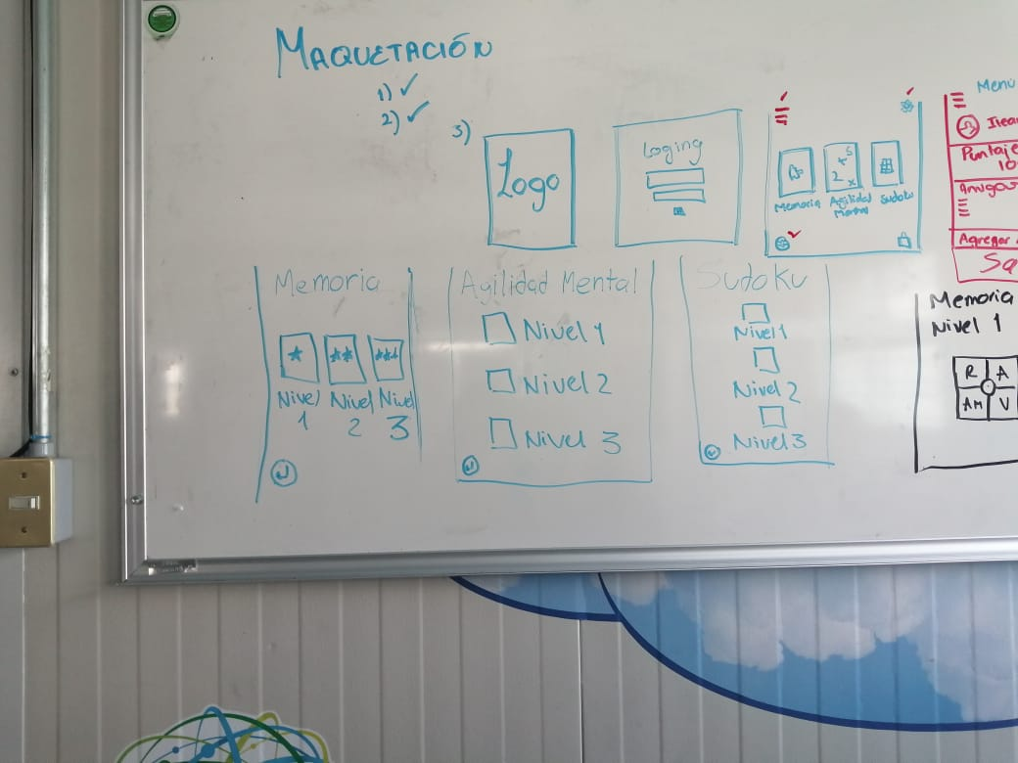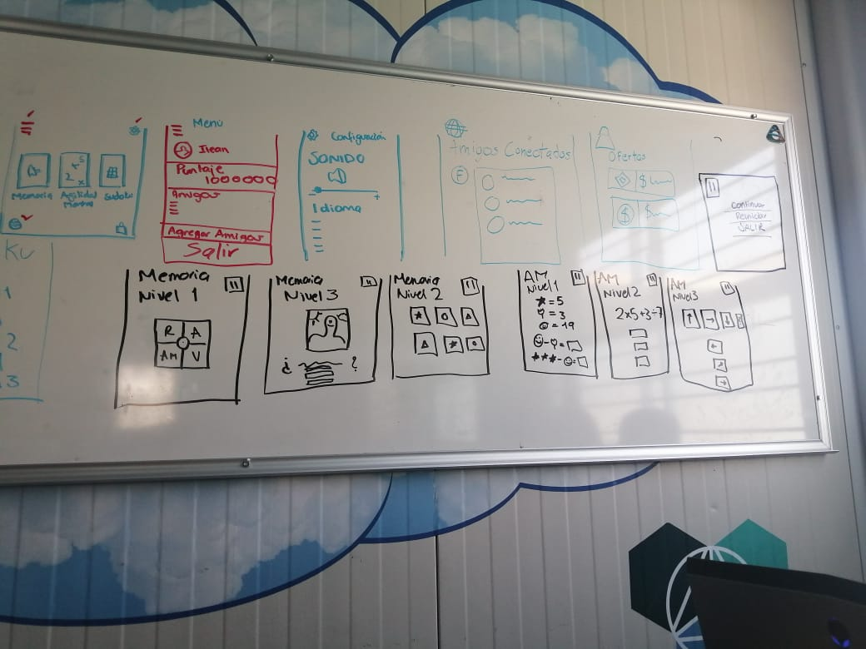

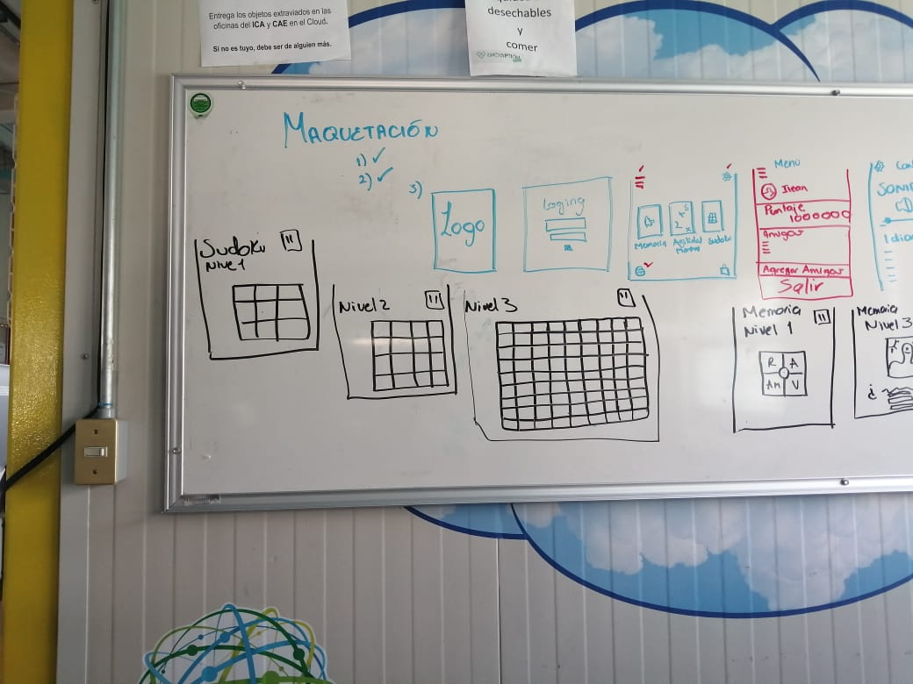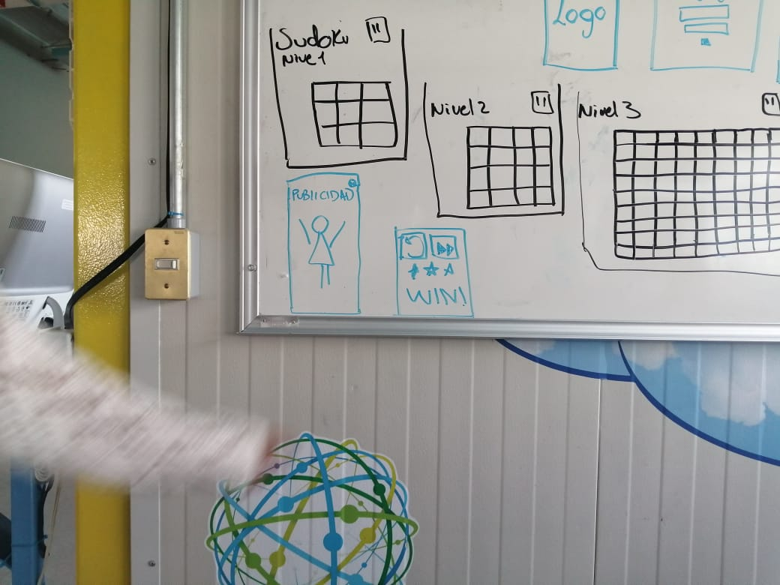

La aplicación se acomodó como se ve en las imágenes y se abarcaron todas las páginas emergentes.

**4)ESTABLECER FUENTE LEGIBLE.**

Arial es la fuente principal en la aplicación.

**5)** **DISPONER DE TODAS LAS IMÁGENES E ICONOS**

Todas las imágenes tomadas para la aplicación fueron descargadas de Internet.

**Base de datos**

Hacer una base de datos de usuarios

* **Definir el tipo de columnas** 
  + Para poder guardar la información en la base de datos, los tipos de datos SQL se clasifican en 13 tipos de datos primarios y de varios sinónimos válidos reconocidos por dichos tipos de datos.
* **Definir el tamaño de las columnas**
  + Dependiendo del tipo de dato que se requiera se limitará la cantidad de datos que se puedan ingresar, por seguridad y lógica.
* **Definir entidades**
  + Reconocer todos los datos que se van a solicitar para el login y los que se van a requerir para guardar el progreso de la app.

**PLAYER**

|  |  |  |  |
| --- | --- | --- | --- |
| id_player | AI | INT | PK |
| Nombre | 30 | TEX |  |
| Apellido_p | 20 | TEX |  |
| Apellido_m | 20 | TEX |  |
| Correo | 100 | VARCHAR |  |
| Contraseña | 50 | VARCHAR |  |

**Memoria**

|  |  |  |  |
| --- | --- | --- | --- |
| id_score_m | AI | INT | PK |
| Nivel_1 | 20 | INT |  |
| Nivel_2 | 20 | INT |  |
| Nivel_3 | 20 | INT |  |

**Agilidad mental**

|  |  |  |  |
| --- | --- | --- | --- |
| id_score_am | AI | INT | PK |
| Nivel_1 | 20 | INT |  |
| Nivel_2 | 20 | INT |  |
| Nivel_3 | 20 | INT |  |

**Sudoku**

|  |  |  |  |
| --- | --- | --- | --- |
| id_score_s | AI | INT | PK |
| Nivel_1 | 20 | INT |  |
| Nivel_2 | 20 | INT |  |
| Nivel_3 | 20 | INT |  |

**Usuario**

|  |  |  |  |
| --- | --- | --- | --- |
| id_usuario | AI | INT | PK |
| id_player |  | INT | FK |
| id_score_s |  | INT | FK |
| id_score_am |  | INT | FK |
| id_score_m |  | INT | FK |

**Login de usuario**

Poder registrar al usuario en la base de datos

* **Requerimiento de datos únicos e irrepetibles** 
  + Para la fluidez y lógica de la app sin redundancia de datos.
* **Corroborar contraseña**
  + 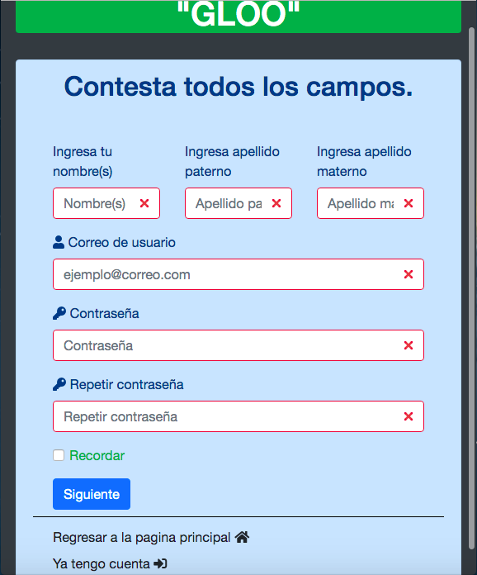Para verificar que la información que el usuario ingreso es la correcta y disminuir el número de errores de teclado.

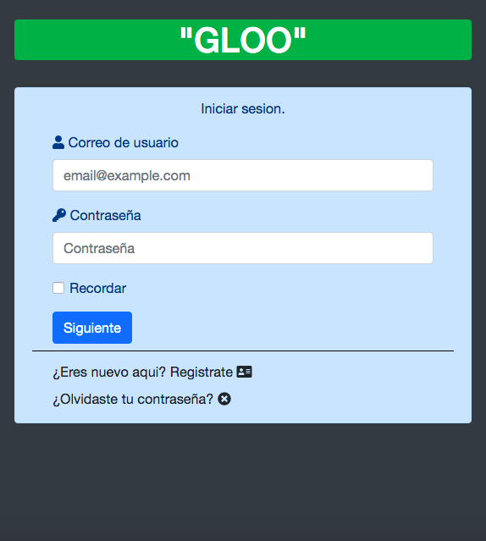

**Botones con sonido y vibración**

Agregar sonido y vibración personalizada con el fin de saber que está presionando nuestro usuario dentro del juego.

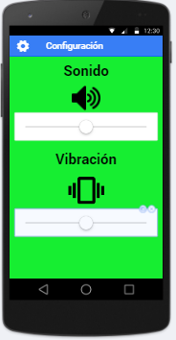

**TENER COLORES (13 hrs)**

**1)** CONOCER AL CLIENTE

Se hizo una estudio de mercado para conocer al cliente y se llegó a:

* La mayoría de los clientes pide una app con colores no tan llamativos
* Que sean colores que se complementen
* Que no dañen la vista (Como colores fosforescentes)

**2)** MENÚ DE COLORES

VERDE: Usted probablemente ya sabe esto, con sólo echar un vistazo a un bosque o un campo, su mente logra mayor concentración y armonía. Esto es porque los colores de baja longitud de onda, como es el verde, promueven la calma, y mejoran la eficiencia y la concentración.

AZUL: Algunas investigaciones sugieren que las personas con trabajo altamente intelectual, que requiere una alta carga cognitiva, por ejemplo, programadores o académicos, son los más productivos en un entorno azul.

Azul es la mejor opción para aprender temas difíciles o complicados. El color azul se puede utilizar para ayudar a mejorar la comprensión de lectura también. Azul, en general, es un color relajante y calmante, los tonos más claros son más amigables para la vista, mientras que los más oscuras son más sobrios y serios.

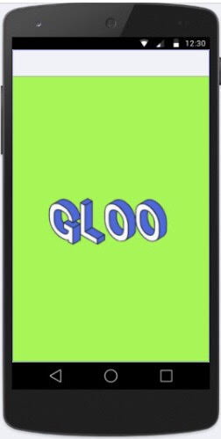

**TENER NIVELES (100 hrs)**

1. Definir el número de niveles

* Se eligieron 3 niveles base para adecuarse a cada usuario según sus necesidades.

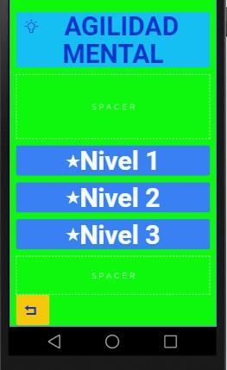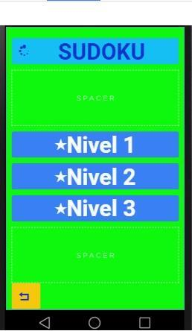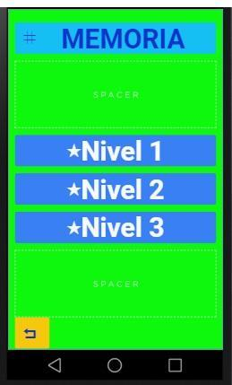

1. Dificultad progresiva de cada nivel.

* Se creo dificultad en cada nivel para ir incrementando y practicando el conocimiento y la habilidad en la mente.

**MEMORIA**

* Al jugar el nivel 1 (colores), estos aparecerán en secuencia aleatoria esperando respuesta del usuario en el orden que aparecieron. Siendo este el nivel más sencillo.

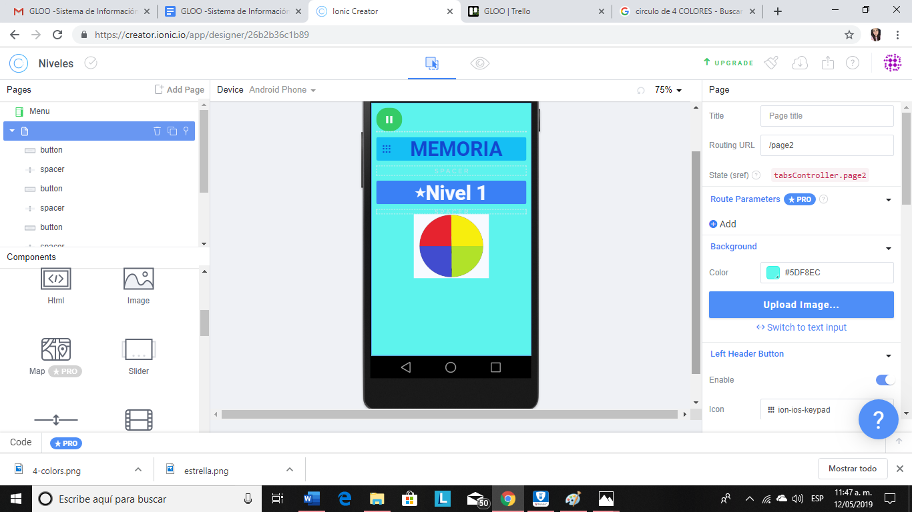

* En el siguiente nivel (nivel 2) se observa una imagen aleatoria y desaparece a los 4 segundos dando diferentes opciones de resultado para el usuario y de este modo fortalecer la habilidad visual.

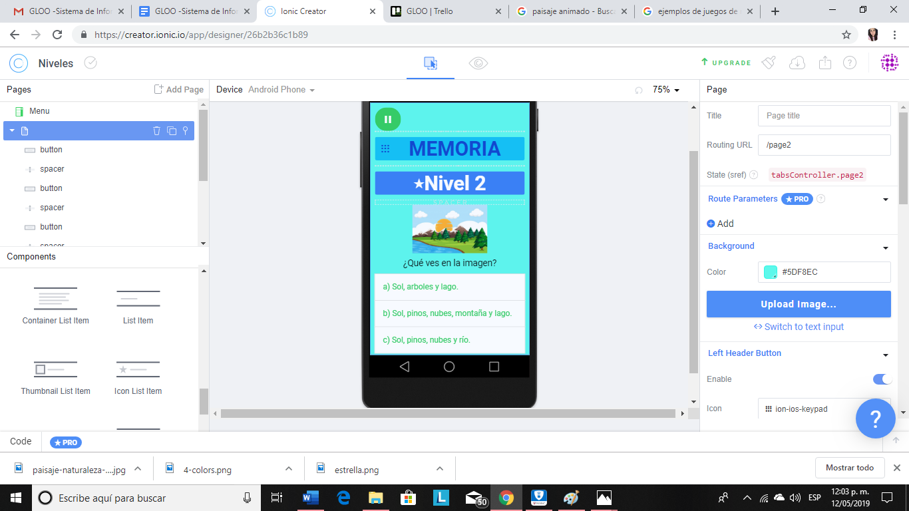

* En el último nivel de memoria (nivel 3) se creo el tradicional juego de memorama, donde la dificultad va incrementando según las cartas, y las formas, siendo este el nivel con mayor grado de dificultad.

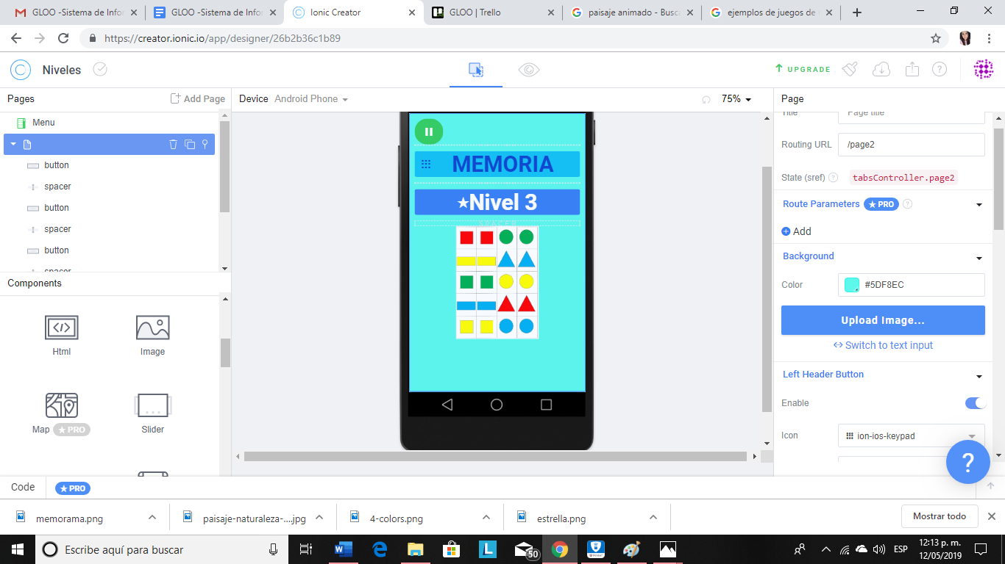

**AGILIDAD MENTAL**

* El nivel 1 de agilidad mental consiste en asignarle a una figura un valor numérico para así poder realizar diferentes operaciones según los valores de cada una.

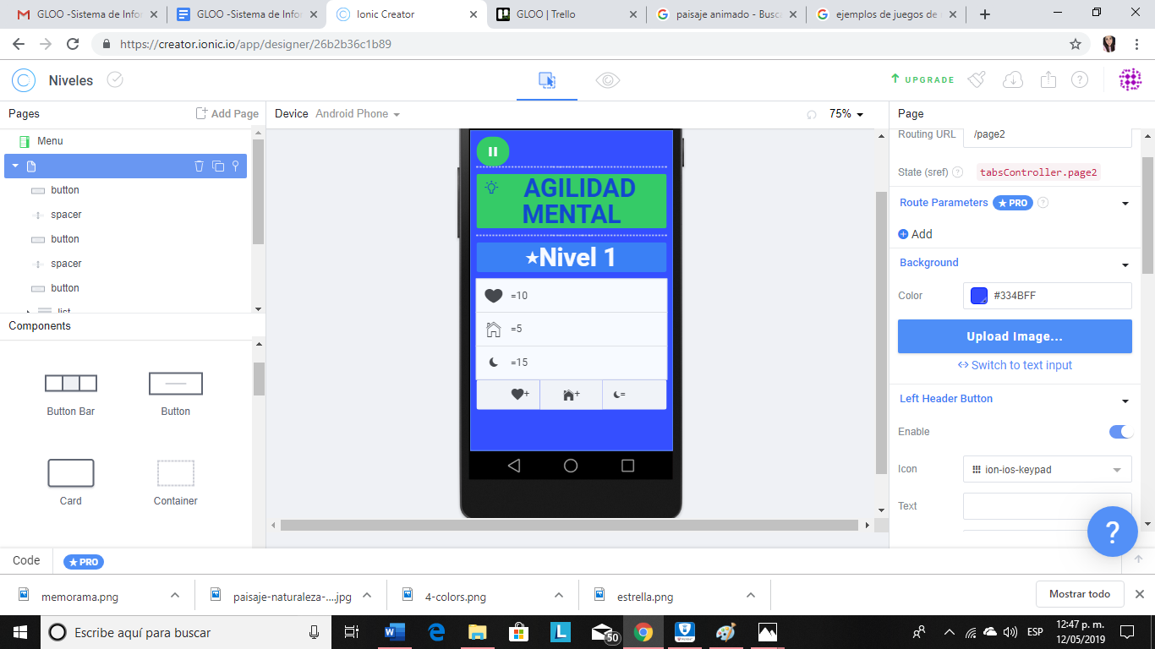

* El nivel 2 de agilidad mental aparece una operación aleatoria de combinaciones de operaciones (suma, resta, multiplicación, división, etc.) en la cual la aplicación da un lapso para observar la operación hacerla mental y contestar lo mas pronto posible.

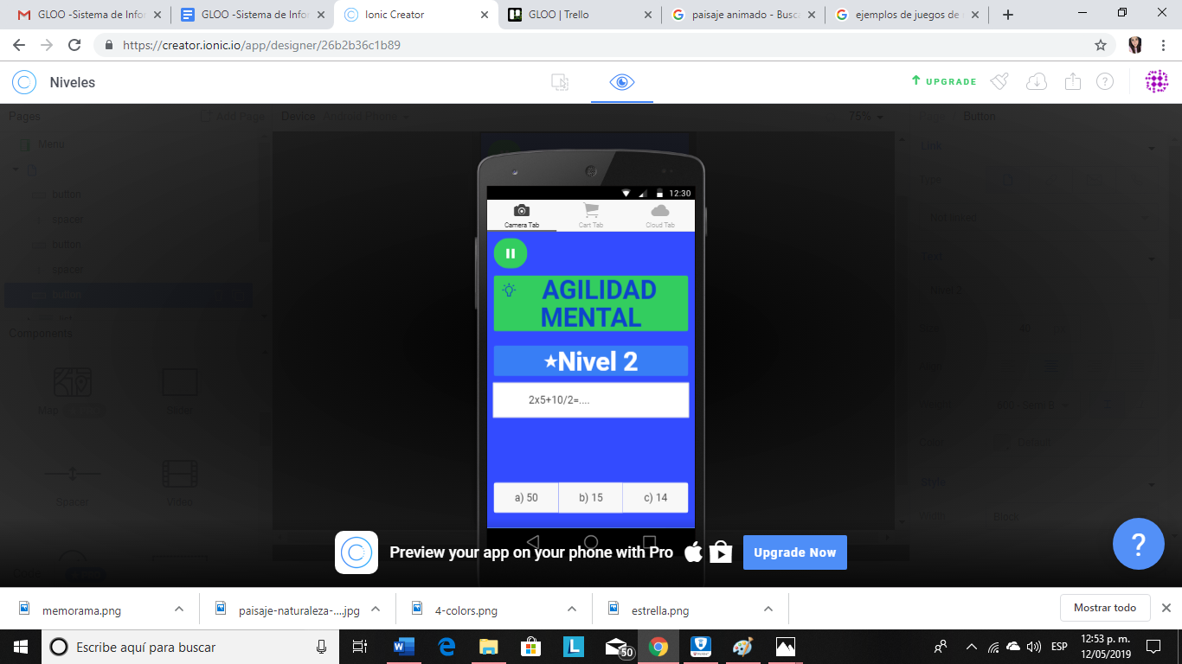

* El nivel 3 de agilidad mental consiste en una secuencia de figuras (flechas), en el cual el objetivo es elegir la que continua según esten acomodados.

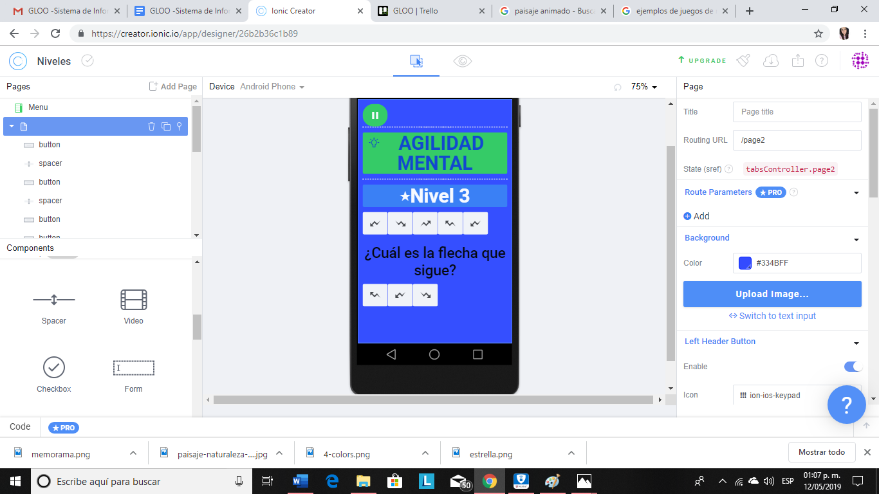

**SUDOKU**

* El nivel 1 de sudoku es el menos complejo y el mas conocido es decir de 9x9.

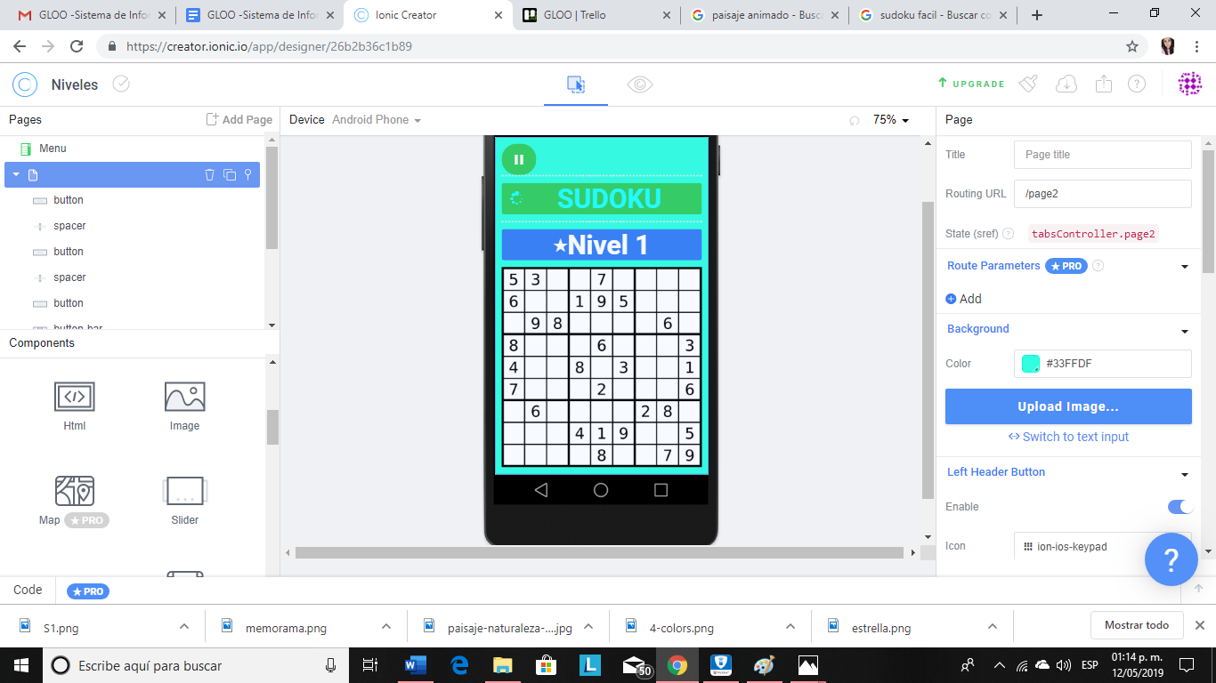

* El nivel 2 de sudoku es dinámicamente lo mismo solo que ahora es con una cantidad mayor de números por llenar, por lo que esto implica trabajar mas la mente.

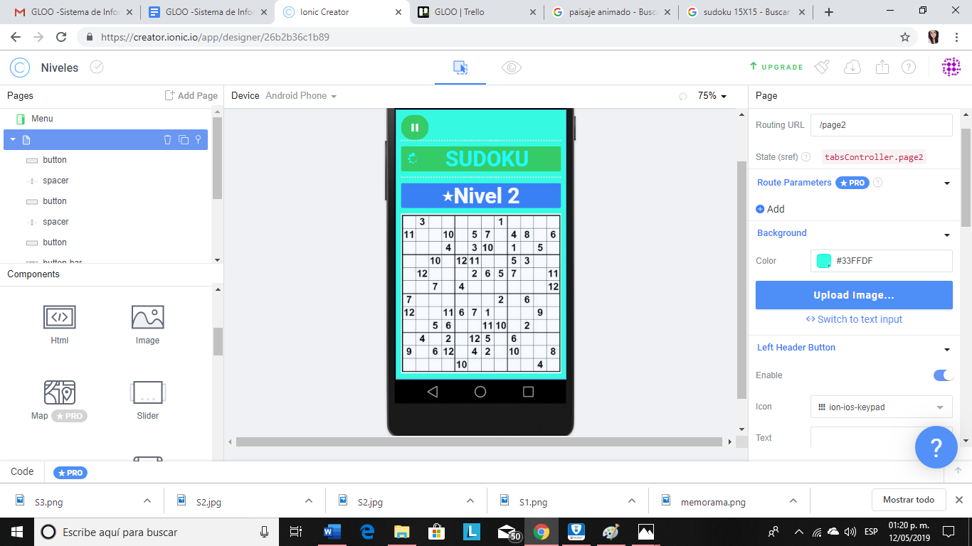

* El nivel 3 de la misma manera incrementa la dificultad ya que también aumenta la cantidad de números por llenar.

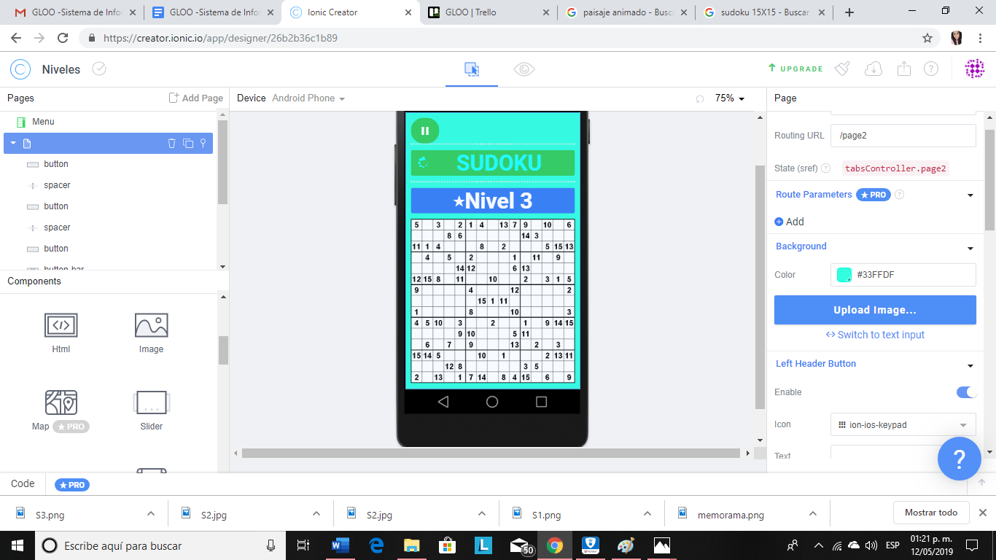

**Acumulación de monedas dentro del juego**

Es importante la integración de dinámicas en el juego para el proceso formativo con el objetivo de impulsar el conocimiento aumentando la motivación y el grado de compromiso.

Un gran enemigo de cualquier aplicación sería la desmotivación, esta es la causa por la que se vota por la gamificación.

El juego está ligado con la motivación, ya que impulsa al usuario a seguir avanzando por las fases.

La gamificación establece objetivos didácticos a modo de reto, se otorgan recompensas o premios por ellos, también se pueden establecer rankings generales o marketing para realizar compras dentro del juego.

* **Definir cómo se van a dar las monedas** 
  + Las monedas se entregarán cada que el usuario termine de realizar un nivel o las compre en el apartado de tienda.
* **Costo de las monedas** 
  + Las monedas cuestan $19.99MXN.
* **Como se podrán comprar las monedas** 
  + Las monedas se obtendrán desde la tienda con efectivo o tarjeta.

**Precios visibles en la aplicación**

* Cómo se mostrarán los precios en la aplicación:

Los precios de la aplicación se mostrarán en pesos mexicanos y en letra legible (MXN).

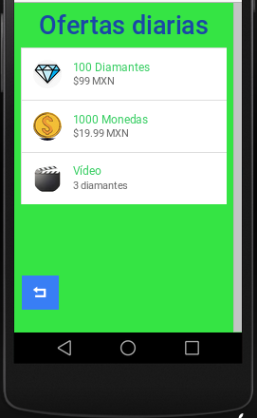

* En qué momento saldrán los precios:

Los precios estarán a la vista en todo momento dentro de la pantalla de Ofertas diarias.

* En qué parte saldrán los precios:

Dentro de la pantalla de Ofertas diarias, se encuentra el producto (diamantes o monedas) y a un lado del ícono se encuentra el precio.

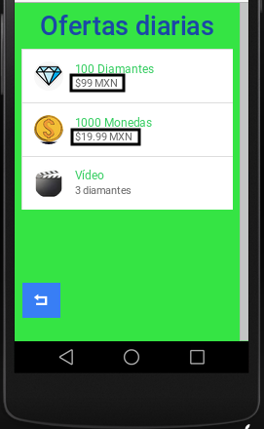

**PAUSAR EL JUEGO (8 hrs)**

* Poder pausar el juego para que no se pierda mi partida.

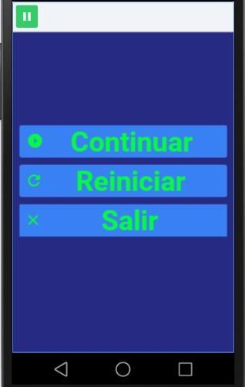

**Guardar puntuaciones(13 hrs)**

La puntuación se guardará para poder tener registro de mis mejoras de cada usuario.

* **Crear códigos necesarios para guardar puntaje.**
  + **GITHUB**

**Usar sin internet**

Quiero poder usar la app sin internet para tener acceso a ella en todos lados

* **Cargar los niveles**
* **Guardar progreso en otro lado**